**Ichki sekretsiya ( endokrin bezlar ) fiziologiyasi.**

A’zolar, to‘qimalar va hujayralarning o‘zaro gumoral bog‘lanishida ularning ba’zilari alohida muhim ahamiyat kasb etadi, chunki ular modda almashuviga, a’zo va to‘qimalarning funksiyasiga maxsus ta’sir etuvchi moddalar ishlab chiqaradi. Bu modda gormonlar deb ataladi. (grekcha «hormon»-qo‘zg‘atish ) Ularni ishlab chiqaruvchi a’zolar esa endokrin bezlar yoki ichki sekretsiya bezlari deb ataladi. Ularning bunday atalishiga sabab, ularning chiqarish yo‘llari bo‘lmay, o‘zi ishlab chiqargan moddalarni to‘g‘ridan to‘g‘ri qonga chiqaradi. Ichki sekretsiya bezlariga: gipofiz, qalqonsimon bez, qalqonsimon oldi bezi, oshqozon osti bezining Langergans orolchasi, buyrak usti bezi, jinsiy bezlar, yo‘ldosh va epifiz bezlari kiradi. Bundan tashqari gormonlar ba’zi a’zo va to‘qimalar tomonidan ham ishlab chiqariladi (buyrak, hazm qilish a’zolari).

**Gormonlarning bir necha o‘ziga xos xususiyatlari bor:**

1. Qonga ajralib chiqqan har bir gormon muayyan a’zo va uning vazifalariga ta’sir etib, ularda o‘ziga xos o‘zgarishlarni chaqiradi.
2. Gormonlar biologik jihatdan faol moddalar bo‘lib hisoblanadi. Masalan, 1 g adrenalin 10 mln baqaning ajratib olingan yurak ishini kuchaytira oladi.
3. Gormon distant ta’sir ko‘rsatadi, ya’ni qonga tushgan gormon, tegishli a’zolarga borib o‘zining ta’sirini ko‘rsatadi.
4. Gormonlarning molekulasi birmuncha kichik bo‘lganligi uchun hujayra membranasidan va kapillyar endoteliysidan oson o‘tadi.
5. Gormonlar to‘qimada bir muncha tez parchalanadi, shunday ekan, gormonlar organizmda yetarli miqdorda bo‘lishi, muayyan bezdan doim chiqib turishi zarur

*Gormonlar fizik-kimyoviy va fiziologik xossalariga qarab 3 turga bo‘linadi:*

1) Steroidli gormonlar.

2) aminokislota hosilalaridan tashkil topgan gormonlar.

3)Oqsil- peptid birikmali gormonlar.

Steroidli gormonlar va aminokislota hosilalaridan tashkil topgan gormonlarda turga oid o‘ziga xos xususiyatlari bo‘lmaydi. Oqsil-peptid birikmali gormoni esa turga oid o‘ziga xos xususiyatlarni namoyon qiladi. Shuning uchun, doimo hayvon organizmidan ajratilgan gormonlarni inson organizmiga yuborib bo‘lmaydi. Organizmga yuborilgan bundan yod oqsillarga qarshi, organizmda himoya (immun) reaksiyalar yuzaga chiqadi, masalan, maxsus antitelolar hosil bo‘lishidir. Organizmga bu oqsil yana kiradigan bo‘lsa, u bilan antigen-antitelo kompleksini hosil qiladi, yana allergiya holatini ham chaqirishi mumkin.

*Endokrin bezlarining faoliyati bir necha yo‘llar orqali boshqariladi.*

Gormon qondagi qaysi moddaning faoliyatini boshqarayotgan bo‘lsa, shu modda bevosita endokrin bezlarining faoliyatiga ta’sir etib, uning ishlash intensivligini o‘zgartira oladi. (Agar qonda kaltsiy konsentratsiyasi ortib ketsa, bu gormondan chiqayotgan paratgormon miqdori kamayib ketadi, aksincha kaltsiy qondagi konsentratsiyasi kamayib ketsa, bu gormonning stimulyasiyasi kuchayadi. ) Ichki sekretsiya bezlarining nerv tomonidan idora etilishi gipotalamus va uning neyrogormonlari orqali amalga oshiriladi.

**Gipofiz**. Gipofiz uch: oldingi (adenogipofiz), orqa (neyrogipofiz) va oraliq bo‘laklardan tuzilgan murakkab bezdir. Gipofizning oldingi bo‘lagi. Adenogipofizda 6 ta gormon ishlab chiqariladi, ulardan 4 tasi trop gormonlar (adrenokortikotrop yoki kortikotropin, tireotrop gormon yoki tireotropin) va 2 ta gonodotrop gormon – (follikulostimullovchi va lyuteinlovchi va 2 ta esa effektor gormonlar somatotrop gormon va prolaktin).

*Gipotalamus*

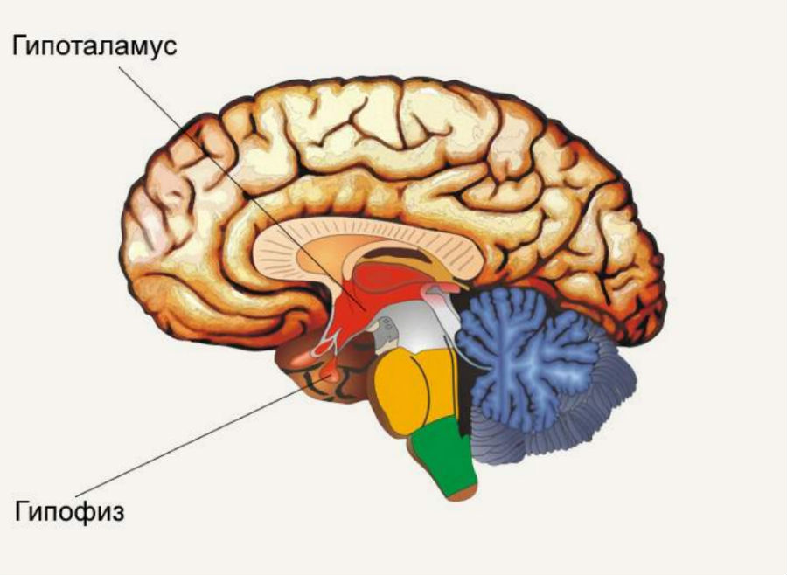

*Gipofiz*

***21 – rasm. Gipofiz****.*

*Adrenokortikotrop gormon yoki kortikotropin.* Kortikotropin buyrak usti bezlari po‘stlog‘ining tutamli va turli sohasini o‘stirib va shu bezlardan chiqadigan gormonlar sintezini kuchaytiradi. Organizmda stress holati vujudga kelganda, gipofizdan AKTG chiqishi kuchayadi. Bunday ta’sirotlar refleks yo‘li bilan, shuningdek buyrak usti bezlari mag‘iz qavatidan adrenalin chiqishini kuchaytiradi, natijada gipotalamus yadrolariga ta’sir etadi va ularda biologik faol moddalar hosil bo‘lishi ko‘payadi. Bu moddalar esa gipofizdan AKTG sekretsiyasini kuchaytiradi. AKTG buyrak usti beziga ta’sir etib, glyukokortikoidlar hosil bo‘lishini ko‘paytiradi va ular esa organizmning noqulay omillar ta’siriga chidamini oshiradi

Tireotrop gormon yoki tireotropin. Tireotropin ta’sirida qalqonsimon bezda tiroksin va triyodtironin gormonlarining sekretsiyasi kuchayadi. Tireotropin proteaza faolligini oshirib, qalqonsimon bezda tireoglobulin parchalanishini kuchaytiradi, natijada qonga tiroksin va triyodtironin ko‘plab chiqadi.

*Gonadotrop gormonlar yoki gonadotropinlar.* Adenogipofizda ikki xil gonadotrop gormonlar ishlab chiqariladi. Bular follikulostimullovchi va lyuteinlovchi gormonlardir. Ayollar tuxumdonida follikulning rivojlanishini va yetilishini, erkak organizmida esa spermatogenezni va prostata bezining rivojlanishini tezlashtiradi. Gonadotrop gormoni sintezining oshishi jnsiy yetilishning tezlashishiga sabab bo’ladi.

*Somatotrop gormon yoki o‘sish gormoni.* O‘sish gormoni organizmda o‘sish va jismoniy rivojlanish jarayonlariga ta’sir etadi. Bu gormonning nishon-a’zolari bo‘lib suyak hisoblanadi, bundan tashqari biriktiruvchi to‘qimalarga boy: muskullar, paylar va ichki a’zolarga ham o‘z ta’sirini ko‘rsatadi. Bulardan tashqari, bu gormon suyak to‘qimasining mineralizatsiyasini kuchaytiradi, natijada organizmda kaltsiy va fosfor ko‘proq ushlanib qoladi. O‘sish gormoni yoshlikdan yetarli ishlab chiqarilmaganda, bolalarning o‘sishi keskin ravishda to‘xtaydi, odam umirbod pakana bo‘lib qoladi (gipofizar pakanalik). Go‘daklik davrida o‘sish gormoni xaddan tashqari ko‘p ishlansa, gigantizm avj oladi, bunda odamning bo‘yi 240-250 sm ga, vazni 150 kg ga etadi. Voyaga etgan odamda o‘sish gormoni ortiqcha ishlansa, bo‘y umuman o‘smaydi, chunki o‘sib bo‘lgan ammo gavdaning o‘sish qobiliyatini saqlab qolgan a’zolari: qo‘l-oyoq barmoqlari va panjalari, burun va pastki jag‘, til, ko‘krak va qorin bo‘shlig‘idagi a’zolar o‘sadi. Bu kasallik akromegaliya deb ataladi.

*Prolaktin.* Sut bezlarida proliferativ jarayonlarni va o‘sishini tezlashtiradi.

-Sutni hosil bo‘lishi va ajralishini kuchaytiradi.

- Buyraklarda natriy va suvni reabsorbsiyasini kuchaytiradi, bu xol sut hosil bo‘lishda muxim axamiyat kasb etadi.

- Sariq tana hosil bo‘lishini va undan progesteronning ajralishini kuchaytiradi.

*Gipofizning orqa bo‘lagi. Antidiuretik gormon* (ADG) ta’siri organzmda ikki xil effektni yuzaga chiqaradi.

1. Bu gormon ta’sirida buyrakning distal kanalchalarida suvni qayta so‘rilishi ortadi, buning natijasida harakatlanayotgan qonning hajmi ortadi va shu bilan bog‘liq holda arterial bosim ham ortadi.

2. ADG «vazopressin» ADG katta dozalarda arteriolalarning torayishini, bu o‘z navbatida arterial bosimni ko‘tarilishiga olib keladi. ADG uzoq muddat yetarlicha sekretsiyalanmasa, qandsiz diabet kasalligiga olib keladi. Uning asosiy belgilari kuchli chanqash (polidipsiya) va siyish orqali ko‘p suyuqlik yo‘qotish (poliuri) bemor sutkasiga 10-20 litrgacha siyishi kuzatiladi.

*Oksitotsin*. Oksitotsin bachadon silliq muskulini qisqartiradi. Oksitotsin normal tug’ruq kechishini ta’minlaydi. Oksitotsin laktatsiya jarayonining idora etilishida ham ishtirok etadi.

*Gipofizning oraliq bo‘lagi.* intermedin yoki melanin stimullovchi gormon orqa bo‘lak gormonlari bilan birga chiqadi. Melanin odamda teri pigmentatsiyasini boshqaradi.

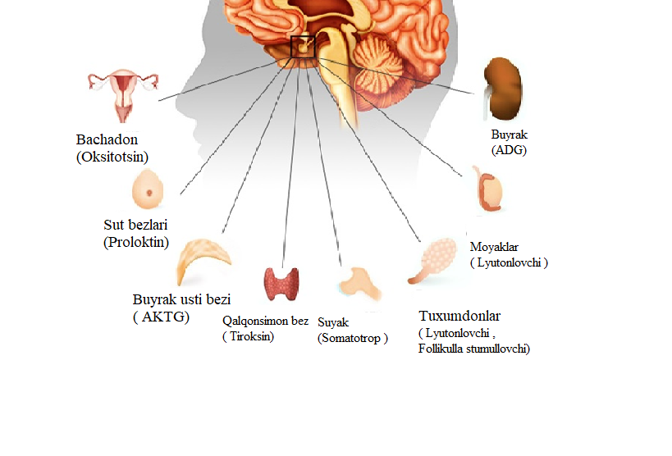***22- rasm . Gipofizning a’zolarga ta’siri.***

**Qalqonsimon bez**. Tiroksin va triyodtironin biosintezi tirozin aminokislotalarini yodlash yo‘li bilan amalga oshiriladi. Bezda yodli birikmalar: monoyodtirozin va diyodtirozinlar sintez qilinadi. Qalqonsimon bez gormonlarining ta’siri organizmning metabolitik faolligini oshirishi orqali namoyon bo‘ladi. Bunda hamma turdagi moddalar almashinuvi (oqsil, yog’ va uglevod) kuchayadi, bu esa energiya hosil bo‘lishining ko‘payishiga va asosiy almashinuvning ortishiga olib keladi. Yosh bolalarda o‘sish jarayoni va rivojlanish uchun buning katta ahamiyati bor, bundan tashqari miya to‘qimasining rivojlanishi uchun kerak bo‘lgan energiya bilan ham ta’minlanadi, shuning uchun yosh bolalarda bu gormonlarning yetishmasligi ham aqlan, ham jismonan barkamolligiga putur etadi (kretinizm). Barcha turdagi moddalar almashinuvining faollashuvidan hamma a’zolar faoliyati faollashadi. Issiqlik hosil bo‘lishi kuchadi, bu esa tana haroratining ortishiga olib keladi. Yurak ishi tezlashadi (taxikardiya, arterial bosimning ortishi, qon daqiqalik hajmining ko‘payishi). Oshqozon ichak trakti faoliyati ham stimullanadi (ishtahaning ochilishi, ichak peristaltikasining kuchayishi, sekretor faoliyatning ortishi).

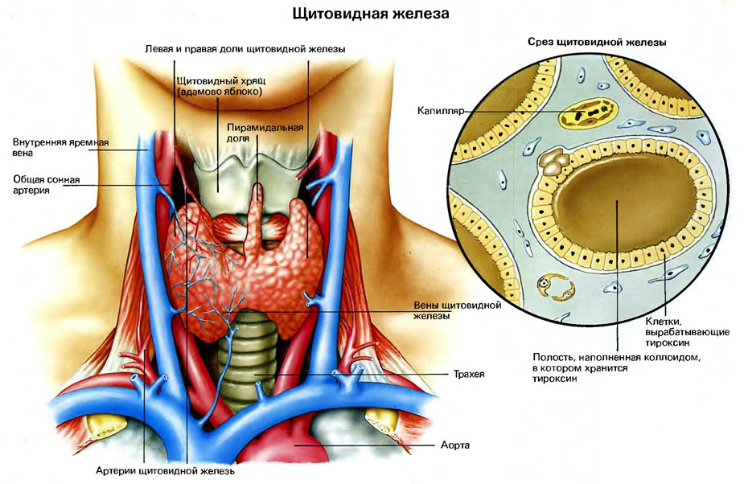

***23-rasm. Qalqonsimon bez.***

*Kaltsitonin yoki tireokaltsitonin*. Qonda kaltsiy miqdorini kamaytiradi. Buyrak va ichaklarda kaltsiyning qayta so‘rilishini sekinlashtirib, fosfatlarning qayta so‘rilishini esa kuchaytiradi. Qalqonsimon bez faoliyati susayganda Kretinizm, Miksedema, Endemik bo‘qoq kabi kasalliklar rivojlanadi.

**Qalqonsimon oldi bezlari.** Organizmdagi kaltsiy almashinuvi paratgormon va kaltsiotonin hisobiga amalga oshadi. Paratgormon yoki paratirin qalqonsimon oldi bezlarida sintezlanadi. U qondagi kalsiy miqdorini oshiradi. Paratgormon kalsitriol sintezini kuchaytiradi, bu esa vitamin D3 ning faol metaboliti bo‘lib hisoblanadi. Vitamin D3 oldiniga terida ultrabinafsha nurlari ta’sirida nofaol holatda hosil bo‘ladi, so‘ngra esa paratgormon ta’sirida jigar va buyrakda faollashadi. Giperkalsiemiya yurak faoliyatining turg‘un ishlashini buzadi, bundan tashqari hazm qilish traktida, Ca2+ ionlarini stimullovchi ta’siri natijasida oshqozonda gastrin va xlorid kislota hosil bo‘lishi buziladi, bu holat esa oshqozon yarasini vujudga keltiradi.

**Buyrak usti bezlari**. Buyrak usti bezlari po‘stloq va mag‘iz qavatidan iborat Aldosteron buyrakning distal kanalchalarida Na+ reabsorbsiyasini va bir vaqtning o‘zida kaliy ionlarini siydik bilan ko‘p chiqib ketishini kuchaytiradi. Aldosteronning sekretsiyasi ortganda, organizmning shishishga moyilligi ortadi, bu esa organizmda natriy va suvning ushlanib qolinishidan kelib chiqadi. Aldosteron gormon sekretsiyasining pasayishi organizmdan natriy va suvning ko‘plab chiqib ketishiga sabab bo‘ladi, o‘z navbatida qon tomirlarda harakatlanayotgan qon hajmi va arterial bosim pasayadi.

a) Glyukokortikoidlar ta’sirida oqsillar parchalanishi stimullanadi. Bu ta’sirning asosida qon plazmasidan hujayra ichiga aminokislotalar transportining keskin sekinlashuvi yotadi, bu esa oqsillar biosintezi bosqichlarini tormozlaydi. Oqsillarning katabolizmi muskul massasining kamayishiga, osteoparozga va shuningdek yaralarni bitish tezligining pasayishiga olib keladi. Oqsillarning parchalanishi, hazm qilish trakti shilliq qavatining himoya sohasida oqsil

komponentlarining kamayishiga olib keladi. Bu holat xlorid kisloti va pepsinning agressiv ta’sirini oshiradi va natijada peptik yaralar hosil bo‘lishiga olib keladi.

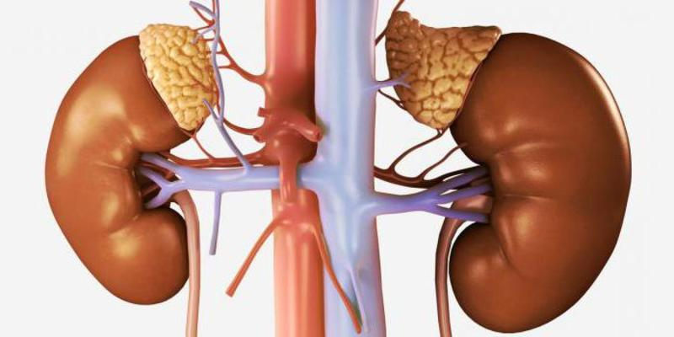 b) Glyukokortikoidlar yog‘ni yog‘ depolaridan mobilizatsiyasini kuchaytiradi va qon plazmasida yog‘ kislotalari konsentratsiyasini oshiradi. Shular bilan bir qatorda yuz sohasida, ko‘krak va gavdaning yon bosh sohalarida yog‘ning to‘planishiga olib keladi.

v) Organizmga glyukokortikoidlarning yuborilishi

qon plazmasida glyukoza miqdorining

***24-rasm.Buyrak usti bezi* .** ortishiga olib keladi (giperglikemiya).

Bu effektning asosida esa glyukoneogenez jarayoniga stimullovchi ta’sir yotadi . Odamda bronza kasalligi yoki Addison kasalligi degan og‘ir kasallikda buyrak usti bezlarining po‘stlog‘idan gormonlar chiqishi keskin kamayadi. Dastlabki belgilar: teri, ayniqsa qo‘l, bo‘yin, yuz terisi bronza tusiga kiradi (nomi ham shundan kelib chiqqan); yurak muskuli zaiflashadi, jismoniy mehnat paytida, shuningdek, aqliy ish bajargan paytida ham bemor tez charchaydi (asteniya). Ishtahasi yo‘qoladi, ko‘ngli ayniydi, qusadi, ichi keladi. Bemor sovuqqa, og‘rituvchi ta’sirotlarga sezuvchan va yuqumli kasalliklarga ko‘prok moyilroq bo‘lib qoladi. Juda ozib ketadi va asta-sekin butunlay holdan toladi. Ko‘pincha o‘lim bilan tugaydi.Buyrak usti bezlarining mag‘iz qavatidan adrenalin va noradrenalin (katexolaminlar) gormonlari sintezlanadi. Simpatik nervlar ta’sirida sintezi oshadi. Katexolaminlarning eng muhim effektlaridan biri yurak faoliyatiga ta’sir etadi. Bundan tashqari ichak peristaltika va sekretsiyasini tormozlaydi, qorachiqni kengaytiradi, terlashni kamaytiradi, energiya hosil bo‘lishini va katabolizm jarayonlarini tezlashtiradi. Adrenalin yurak ishini tezlashtiradi. Noradrenalin sekinlashtiradi. Adrenalin moddalar almashinuvi intensivligiga ham ta’sir etadi, masalan, glikogenning parchalanishini tezlatib, muskullar va jigarda glikogen zahirasini kamaytiradi. Adrenalin organizmga yuborilganda skelet muskullarining ish qobiliyati ortadi, adrenalin ta’sirida retseptorlarning, jumladan ko‘z to‘r pardasi, eshitish va vestibulyar apparatining qo’zg‘aluvchanligi ortadi. Shu tufayli organizm tashqi ta’sirotlarni yaxshiroq sezadi.

**Oshqozon osti bezi.** Oshqozon osti bezi endokrin faolligini Langergans orolchalari ta’minlaydi. β hujayralar oshqozon osti bezi Langergans orolchasining 60 % ini tashkil qiladi. Ular insulin ishlab chiqaradi, u hamma turdagi moddalar almashinuviga ta’sir etadi, lekin hammadan ham qon plazmasidagi glyukoza miqdorini pasaytiradi. Insulin (polipeptid) kimyoviy yo‘l bilan sintez qilingan. Insulin ta’sirida hujayra membranasining glyukoza va aminokislotalarga nisbatan o‘tkazuvchanligi keskin ortadi (20 marotaba), bu esa oqsillar biosintezi va bioenergetik jarayonlarining kuchayishiga olib keladi.

Insulin sekretsiyasi yetarlicha bo‘lmaganda qandli diabetga olib keladi. Bunda qon plazmasida keskin glyukoza miqdori ortib ketadi, Qonda insulin miqdorining keskin ortib ketishi, darhol gipoglikemiya chaqiradi, bu holat insonni xushidan ketishiga olib kelishi mumkin (gipoglikemik koma).

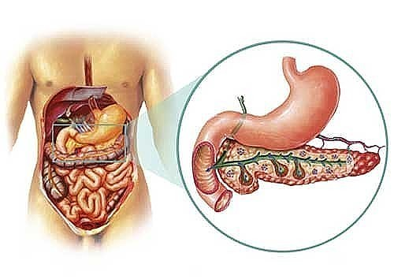  
***25-rasm.Oshqozon osti bezi.***

**Jinsiy bezlar*.*** Erkak jinsiy gormonlari – androgenlar - testosterondir. Bu gormonning qonga o‘tishi erkaklarda birlamchi va ikkilamchi jinsiy belgilarni adekvat rivojlanishini ta’minlaydi. Ayollar jinsiy gormonlari bezlaridan (tuxumdon) estrogenlar va progesteron ishlab chiqariladi. Estrogenlar ta’sirida birlamchi va ikkilamchi ayollar jinsiy belgilarining yuzaga chiqishi tezlashadi.

**Yo‘ldosh gormonlari**. Xomiladorlikning ichki sekretsiya bezlari tomonidan boshqarilishida yo‘ldosh ham ishtirok etadi. Yo‘ldoshdan estrogen, progesteron va xorion gonadotropini chiqadi.

**Epifiz.** Epifiz bosh miya markazida, uchinchi qorincha tubida joylashgan. Odam epifizining diametri 3-4 mm. Bu bezdan melatonin gormoni sintezlanadi. Melatonin pigment almashinuvini, jinsiy faoliyatni. xujayralar bo‘linishini va rivojlanishini boshqarilishida ishtirok etadi. Melotanin hujayralar bo‘linishini sekinlashtirib, o‘smaga qarshi ta’sir ko‘rsatadi.

**Ayrisimon bez (timus).** Ayrisimon bez immun tizimning markaziy a’zosi bo‘lib hisoblanadi. Timozin, timin, tomotoksin va boshqa moddalarr sintezlanadi. Bu moddalar immunitetning turli omillariga, limfopoezga, nerv-muskul o‘tkazilishiga ta’sir qiladi. Ammo ular chin gormon hisoblanmaydi. Mavjud ma’lumotlar ayrisimon bezning immun tizimi va ichki sekretsiya bezlari faoliyatini idora etib turadi.